МЧС России проводит конкурс музыкального творчества пожарных и спасателей!

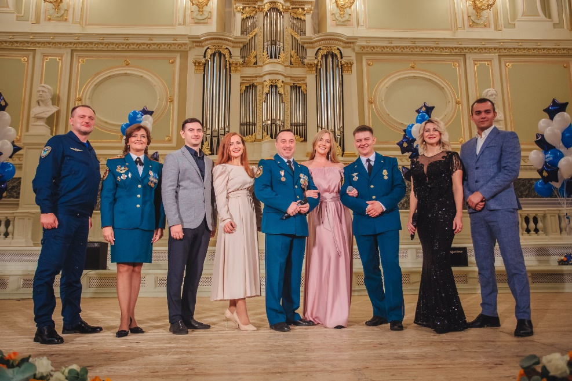
В МЧС России служит и работает много творческих личностей. Для поддержки талантливых самодеятельных авторов в чрезвычайном ведомстве проходят различные конкурсы.
В Главном управлении МЧС России по Санкт-Петербургу проходит I этап Всероссийского конкурса музыкального творчества пожарных и спасателей МЧС России. Военнослужащие, сотрудники федеральной противопожарной службы Государственной противопожарной службы, федеральные государственные гражданские служащие, работники ФПС ГПС и работники МЧС России в срок до 3 июня могут принять участие в конкурсе в номинациях "Авторская песня о профессиональной деятельности" и "Россия – Родина моя!".
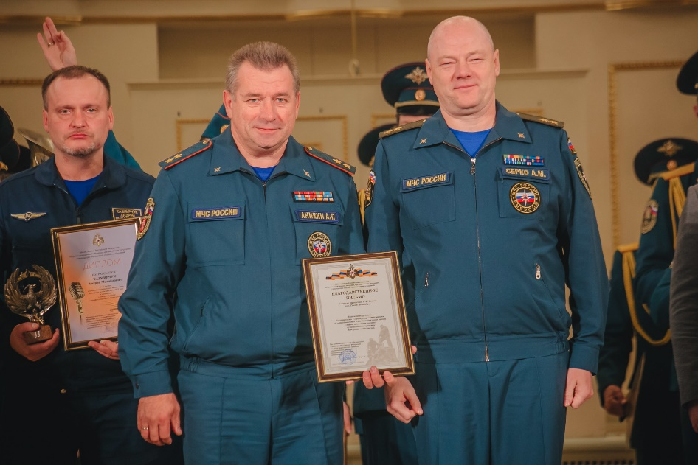
Работы, заявки на участие и разрешения на использование авторских произведений представляются до 3 июня в отдел надзорной деятельности и профилактической работы Приморского района управления по Приморскому району Главного управления МЧС России по г. Санкт-Петербургу установленным порядком и на адрес электронный почты 13ogpn_spb@mail.ru. Все требования к работам указаны в Положении о конкурсе ознакомится с которыми можно обратившись в отдел.

Управление по Приморскому району ГУ МЧС по СПБ, СПб ГКУ «ПСО Приморского района», ВДПО Приморское отделение ГО ВДПО по СПб и территориальный отдел Приморского района.

